07.07.2013 UA1CEG/p в 2-х тестах, 0.5 ватта и 5 ватт.

Сегодня проводятся 2 теста, можно поработать в обеих, для души я имею в виду.
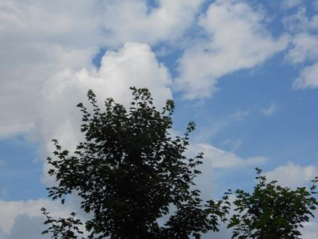
Не жарко, да и погода преддождевая.
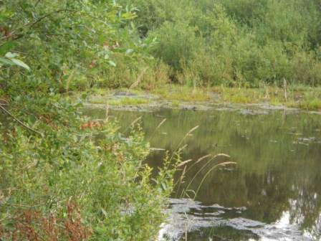

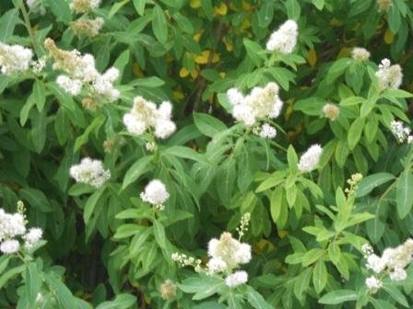

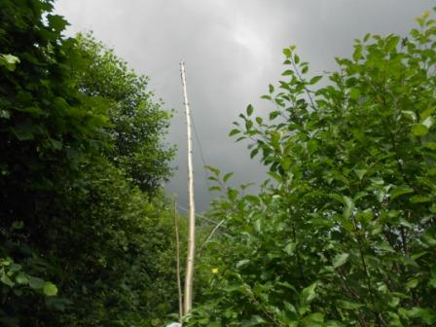

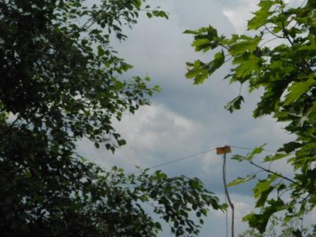

Один взгляд на антенны и ясно- нужно забираться в вигвам…

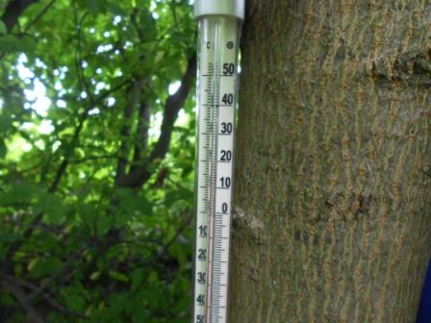

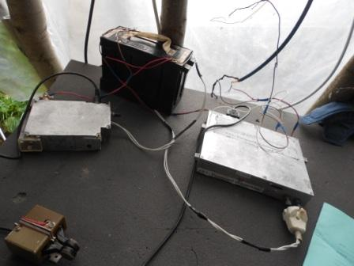
Дождь начался, в вигваме просто уютно. Начинаю работу QRPP/p 0.9 ватт «Vanguard», никто не ответил. Работа в OQRP тесте идёт, вот не отвечают…
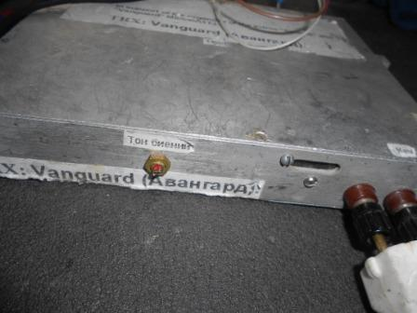

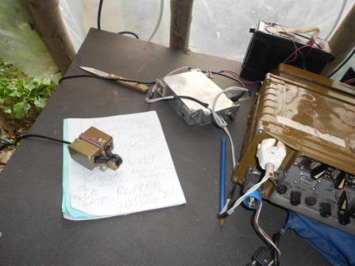

Перехожу на Р-143. Включаю её в QRPP режиме- 0.5 ватта и начинаю работать.
Дождь не очень сильный, в пол- метре от меня, я укрыт в вигваме капли шлёпают по траве и земле. Дождь слабый, но затяжной. Но, время у меня есть, с удовольствием устраиваю «соревнование»- кто первый услышит QRPP/p сигнал. Перемещаюсь между 2-мя тестами:
a)Independence of Venezuela Contest (QRO)
б) Original QRP Contest

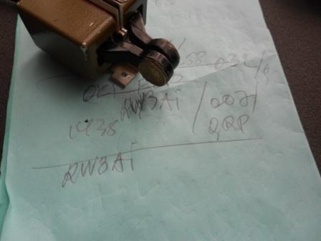

Увы, абсолютно уверенно слышу Валеру RW3AI, но дозваться не получилось…
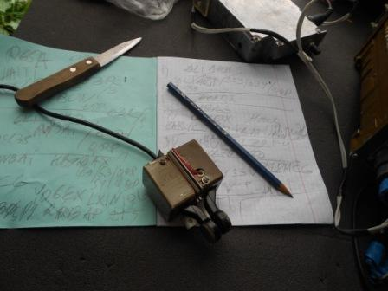
HB9DAX/QRP принимаю 599, не дозвался..
DL1ARH/QRP- не дозвался…OK2QX, DL1DGS, UA4AGO, UA4WKK, RV3MR, RA3TAT и т.д и т.д.
Ответил:

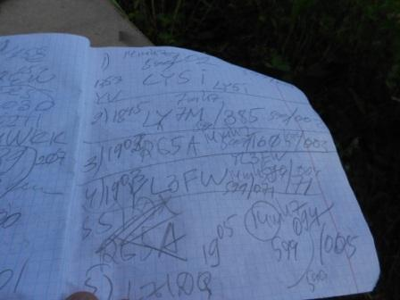
LY5SI…
Полагаю все понимают, о объективности речи не идёт, но так получилось, что примерно из 40 станций, что я вызывал, работая 0.5 ваттами, ответил только LY5SI. Он, на тот момент в тесте «Independence of Venezuela Contest» (QRO) провёл 102 QSO. Это ровно в 102 больше QSO, чем провёл я…
На этой оптимистичной ноте, я делаю перерыв до вечера.

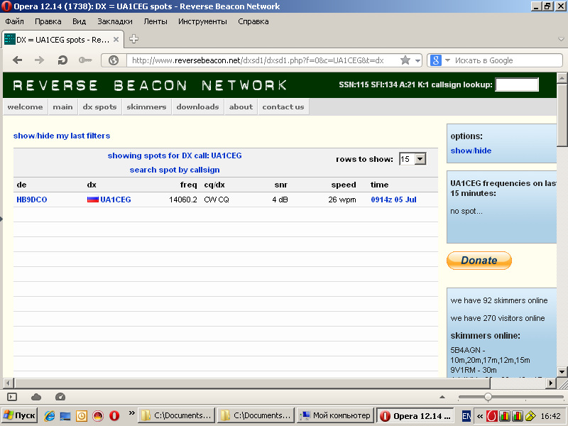
Кстати, мой QRPP/p сигнал 0.5 ватт один скиммер обнаружил.

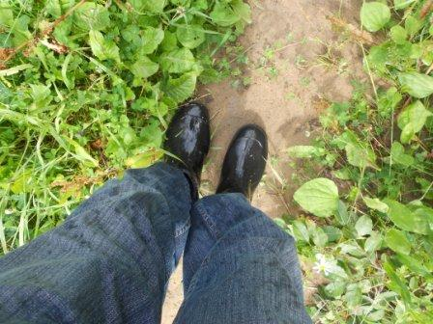
Передвигаюсь на обед в резиновых сапогах, дождь был малой интенсивности, но всё-же это был дождь.
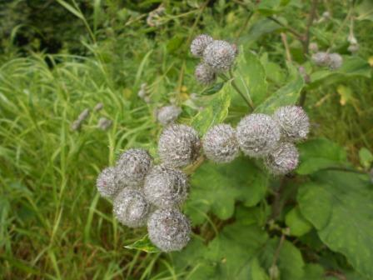

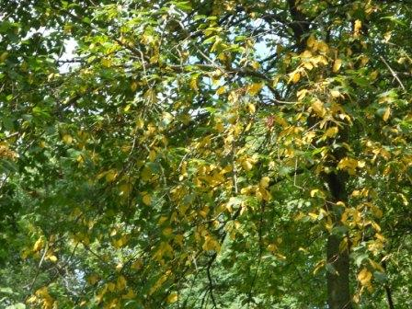

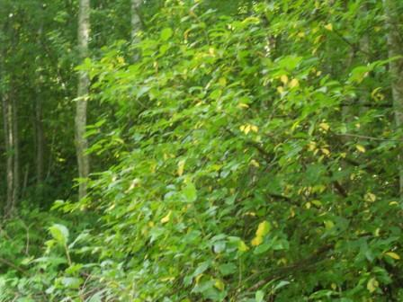
В наших краях уже некоторые деревья имеют жёлтые листья…

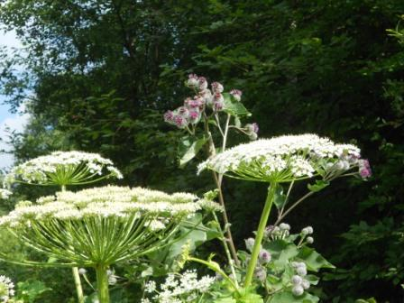

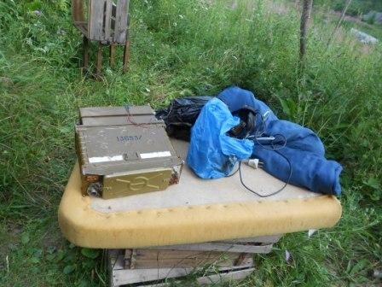
Вечер, до конца QRP теста осталось около часа.
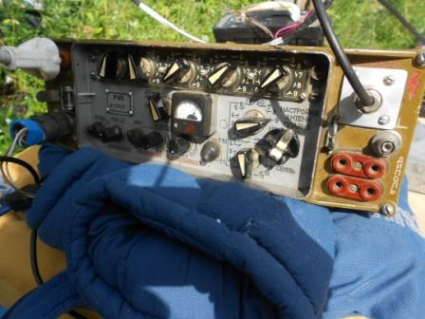

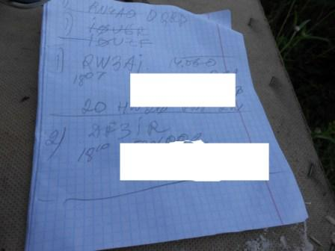
Наконец, с третьей попытки есть QSO c Валерием RW3AI, 5-ю ваттами. Тест всё-таки и я записи частично удаляю…
RW3AI я принимал уверенно на различных частотах, вблизи 14060 kHz.

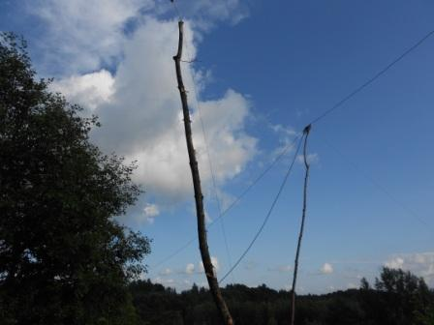

Итак, в тесте Original QRP Contes, я провёл QRP/p QSO:
- RW3AI;
- DF3IR;
- DJ5AA;
- YU7AE;
- SP9NLI.
В тесте Independence of Venezuela Contest:
- LY5I;
- LY7M;
- RG5A;
- YL3FW;
- LZ1DQ;
- YO9AGI;
- OT2X.
Большое спасибо коллегам, принявшим в условии сильных помех слабый сигнал QRP/p станции!

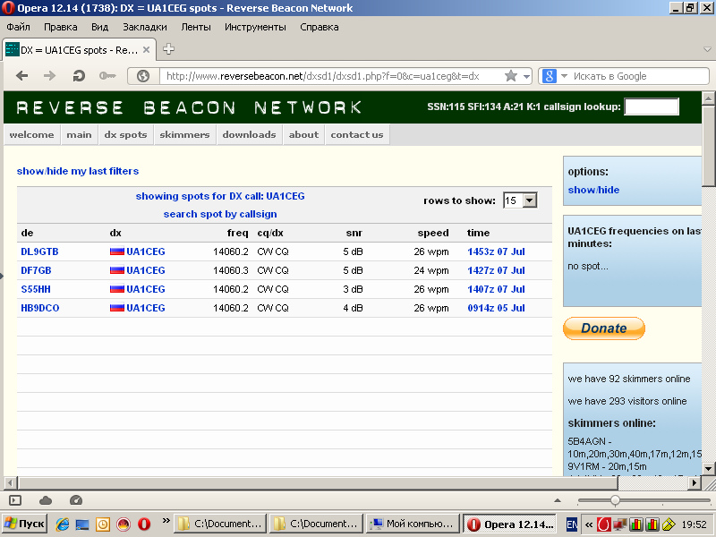
Вечерняя работа UA1CEG/p в эфире. Уже несколько скиммеров отметили мою QRP/p работу в эфире.
Отчёты за работу в тестах, я, разумеется, составил и выслал.

73! UA1CEG Юрий Александров, д.Гарболово. Ленинградской области, Всеволожского района.

LO23, KP50FI.

Сайт www.ua1ceg.club72.su

